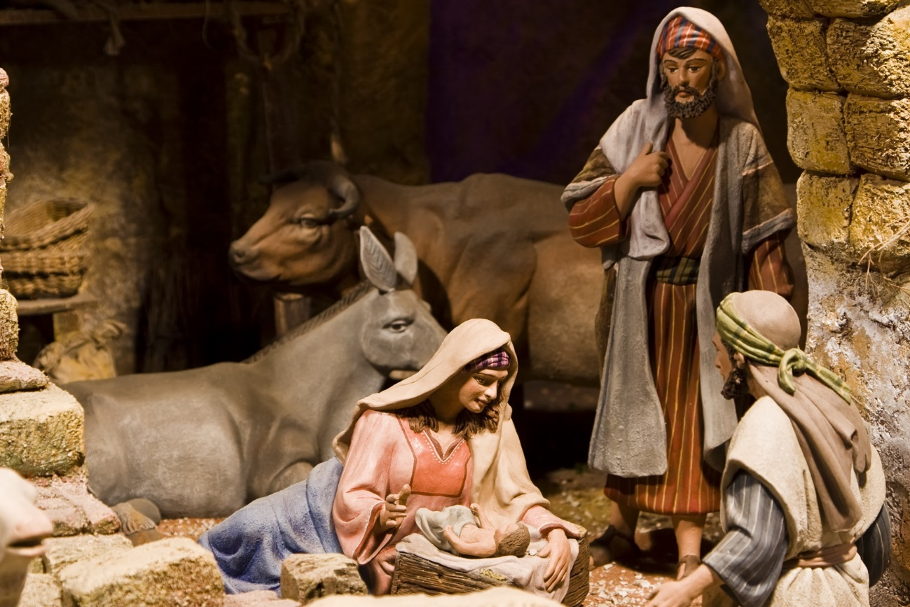 

Hoe vier jij kerst?

Kerst, dat is een mooie boom in huis. Lekker samen eten. En soms ook pakjes… Maar waar komt dat feest nu vandaan? En hoe vieren andere mensen kerst? Anders dan jij?

Wat ga je doen?

Je zoekt uit waarom we kerst vieren. Of waarom er een kerstboom in huis staat. Je vraagt aan mensen hoe zij kerst vieren. Je maakt een kerstkaart voor hen.

Wat ga je leren?

Inhoud:

• Je weet waarom we kerst vieren.

of

• Je weet waarom er een kerstboom in huis staat.

• Je weet dat mensen kerst op hun eigen manier vieren.

Vaardigheid:

• Je kunt het oudste verhaal over kerst spelen.

of

• Je kunt een verhaal schrijven over de kerstboom.

• Je kunt een kerstkaart voor iemand maken.

Hoeveel tijd heb je?

4 uur

Aantal leerlingen

1 leerling

Hoe ga je te werk?

1. Hoe vier jij kerst? Zoek een foto van kerst bij jou thuis. Laat die zien. Vertel erbij hoe jullie kerst vieren.

Tip: Vier je geen kerst? Vertel dan hoe jij kunt zien dat het kerst is. Op straat en in de winkels.

1. Kies:

• Maak een kerststal.

• Schrijf een verhaal over de kerstboom.

**Kerststal**

• Bij kerst hoort een kerststal. Maak die stal.

• Weet je wie er in de stal staan? Hoe heten ze?

• De stal hoort bij een oud verhaal over kerst. Bekijk de films.

• Speel het na met de kerststal.

**Verhaal over de kerstboom**

• Bij kerst hoort een kerstboom. Maar waarom? Wat denk jij?

• Bekijk het filmpje.

• Bedenk een verhaal over een kerstboom. Gebruik de weetjes uit de film.

• Schrijf je verhaal of spreek het in. Je juf of meester helpt je.

1. Niet alle mensen vieren kerst op dezelfde manier. Vraag aan drie mensen uit jouw buurt:

• Waar denkt u aan bij kerst?

• Hoe viert u kerst?

1. Maak voor hen een kerstkaart. Laat op de kaart zien hoe zij kerst vieren.
2. Bezorg de kaart. Schrijf er jouw naam op. En een kerstwens.
3. Hoe vier jij het liefst kerst? Maak een lijst: *Kerst vier ik het liefst met…*

Wat kun je gebruiken?

Voor de kerststal:

• papier

• printer

• karton

• schaar

• lijm

• kleurtjes

• doos (voor de stal)

• stro

Voor het verhaal:

• pen

• papier

of

• mp3-speler waarmee je kunt opnemen

Voor de kaart:

• karton

• papier

• glitters

• stiften (goud of zilver)

• foto’s

Informatie

• Kerststal bouwplaat

<https://www.schoolplaten.com/knutselen-kerststal-k28182.html>

(klik op download grote afbeelding)

• Het oudste verhaal over kerst (1)

<http://www.schooltv.nl/beeldbank/clip/20081120_kerstverhaal01>

• Het oudste verhaal over kerst (2)

<http://www.schooltv.nl/beeldbank/clip/20050701_kerst01>

• Kerstboom

<http://www.schooltv.nl/beeldbank/clip/20070901_kerst01>

☺ = Goed

😐 = Voldoende

☹ = Onvoldoende

Ik heb veel / weinig / geen hulp gevraagd.

Toelichting van de leerkracht:

.....................................................................................................................................................................................................................................................................................................................................................................................................................................................................................................................................................................................................................................................................

Had je iets op een andere manier willen doen? Zo ja, wat?

...................................................................................................................................................................................................................................................................................................................................................................................................

Wil je meer weten/doen? Zo ja, wat? En hoe wil je dat doen?

...................................................................................................................................................................................................................................................................................................................................................................................................

nsecten zijn overal: ter land, ter zee en in de lucht. Het is de meest succesvolle groep dieren op aarde. Maar soms zien ze eruit alsof ze van een andere planeet komen! Waar dienen die vreemde voelsprieten voor? En waarom lijken jonge insecten vaak helemaal niet op hun ouders? Door stapje voor stapje de eigenschappen van een insect te bekijken, kom je erachter met wat voor insect je te maken hebt. Dit noem je determineren. Is die enge *alien* soms een jong lieveheersbeestje?

**Wat ga je doen?:**

Je gaat insecten vangen, met een loep van dichtbij bekijken en tekenen. Met behulp van een determinatietabel zoek je uit met welk insect je te maken hebt. Je zoekt uit hoe het leven van dit insect verloopt. Samen met de hele groep maak je een overzicht van alle insecten die in de buurt van de school voorkomen.

**Wat ga je leren?**

*Inhoud:*

- Je leert wat insecten zijn.

- Je leert de namen van verschillende insecten.

- Je leert waaruit de levensloop van een insect kan bestaan.

- Je leert welke insecten er in de omgeving van je school voorkomen.@

*Vaardigheid:*

* Je leert goed en zorgvuldig waarnemen (observeren).
* Je leert determineren.
* Je leert inventariseren (een overzicht maken).

**Hoeveel tijd heb je?**

3 uur

**Aantal leerlingen:** 3 leerlingen

**Hoe ga je te werk?**

1.) Zoek met je groepje eerst algemene informatie over insecten. Wanneer is een dier een insect? Hoe zijn de insecten ontstaan? Wat voor insectensoorten zijn er? Noteer deze informatie kort.

2.) Bedenk of zoek manieren om insecten te vangen zodat je ze (levend) kunt bekijken.

3.) Verzamel het materiaal dat jullie nodig hebben om de insecten te vangen.

4.) Ga in de buurt van de school op zoek naar insecten. Doe elk insect in een jampotje.

5.) Verdeel de insecten over de leden van je groepje. Bekijk elk één of meerdere insecten met een loep.

6.) Maak een duidelijke tekening van het insect. Noteer bij elk onderdeel van zijn lijf hoe het heet en waar het voor dient.

7.) Zoek uit met welk insect je te maken hebt. Gebruik hierbij een determinatietabel (en evt. een woordenboek als je moeilijke woorden tegenkomt). Noteer de naam van het insect bij de tekening.

8.) Zoek op hoe het leven van dit insect verloopt. Noteer de belangrijkste fasen uit zijn leven.

9.) Maak samen met de hele groep een inventarisatie (overzicht) van alle insecten die jullie gevonden hebben:

- Telkens komt er één lid van een groepje naar voren en vertelt iets over leven van het insect dat hij/zij getekend heeft. (Als dit insect al behandeld is, hoeft dat natuurlijk niet meer.)

- Plak de tekeningen bij elkaar op de muur.

10.) Bekijk de inventarisatie. Welke insecten kwamen het meest voor? Waar kan dat op duiden? Probeer samen een verklaring te vinden.

11.) Breng de insecten in de potjes terug naar de plek waar jullie ze gevonden hebben en laat ze vrij.

**Wat kun je gebruiken?**

- materiaal om insecten mee te vangen (dit kies je zelf).

- minstens 3 jampotjes per groep.

- 3 loepen per groep

- tekenpapier en (kleur)potloden

- determinatietabel insecten (er staat ook een goede op internet)

- evt. woordenboek

- lijm of kneedgum

**Informatie**

* Hoe ziet een insect eruit? <http://www.beesies.nl/kenmerken/insekten.htm>
* Insecten determineren: <http://www.soortenbank.nl/determinatie.php>
* Vlinders en rupsen determineren: <http://www.vlindernet.nl/>
* Sprinkhanen determineren: <http://www.saltabel.org/DeterminatietabelKlein.pdf>
* Muggen: <http://www.hetklokhuis.nl/lees/dossiers/read/dossier_intro.cfm?did=08777006-508B-E261-7912D45AE163A202>
* Hoe groeit een vlieg? <http://www.iselinge.nl/scholenplein/pabolessen/99002dgroei/vlieg.htm>
* Hoe groeit een vlinder? (1) <http://www.iselinge.nl/scholenplein/pabolessen/99002dgroei/vlinder.htm>
* Hoe groeit een vlinder? (2) <http://www.schooltv.nl/beeldbank/clippopup/20050115_vaneitotvlinder0>
* Allerlei leuke filmpjes over insecten: <http://weetje-insecten.yurls.net/index.php?mod=yurlspage&pageId=26244>

@

|  |  |  |
| --- | --- | --- |
| Eisen | Beoordeling leerling | Beoordeling leerkracht |
| Ik heb ontdekt waar kerst vandaan komt. | ☺ 😐 ☹ | ☺ 😐 ☹ |
| Ik heb ontdekt waarom er een kerstboom in huis staat. | ☺ 😐 ☹ | ☺ 😐 ☹ |
| Ik heb ontdekt dat mensen op hun eigen manier kerst vieren. | ☺ 😐 ☹ | ☺ 😐 ☹ |
| Ik heb het oudste verhaal over kerst gespeeld. | ☺ 😐 ☹ | ☺ 😐 ☹ |
| Ik heb een verhaal over een kerstboom bedacht. | ☺ 😐 ☹ | ☺ 😐 ☹ |
| Ik heb een kerstkaart gemaakt. | ☺ 😐 ☹ | ☺ 😐 ☹ |

Evaluatie opdracht Hoe vier jij kerst?